2013年一级建造师市政公用工程真题及解析
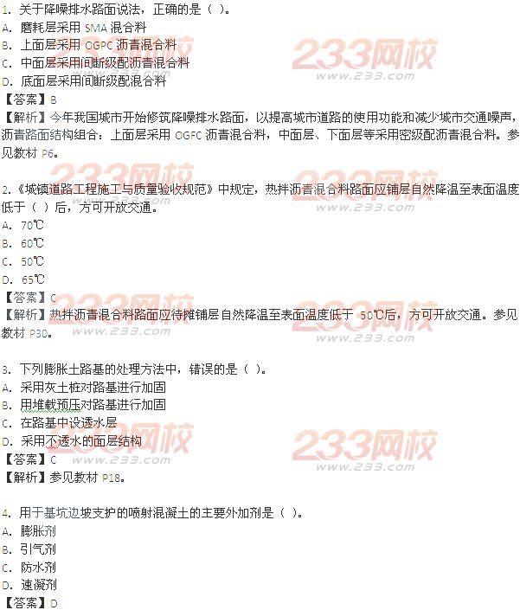
5．预应力混凝土连续梁合龙宜在一天中气温（ ）时进行。
A．最高
B．较高
C．最低
D．较低
【答案】C
【解析】合龙宜在一天中气温最低时进行。参见教材P67。
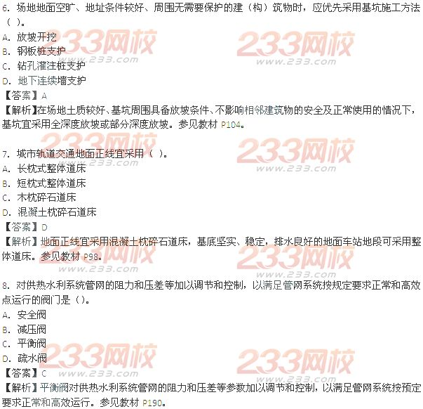
9．下列喷锚暗挖开挖方式中，防水效果较差的是（ ）。
A．全断面法
B．环形开挖预留核心土法
C．交叉中隔壁（CRD）法
D．双侧壁导坑法
【答案】D
【解析】参见教材P138表1K413041。
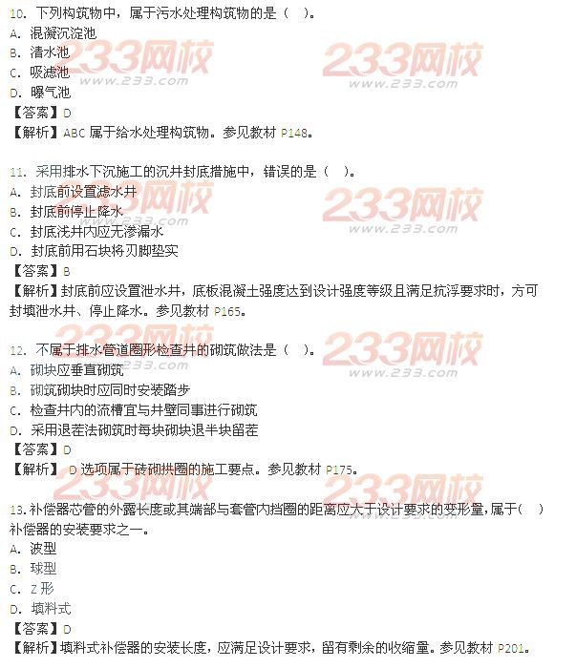
14．垃圾填埋场泥质防水层施工技术的核心是参加（ ）。
A．石灰
B．膨润土
C．淤泥质土
D．粉煤灰
【答案】B
【解析】泥质防水层施工技术的核心是掺加膨润土的拌合土层施工技术。参见教材P202。
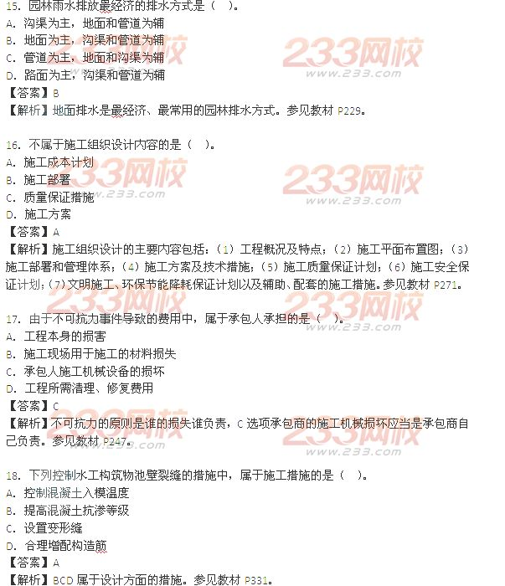
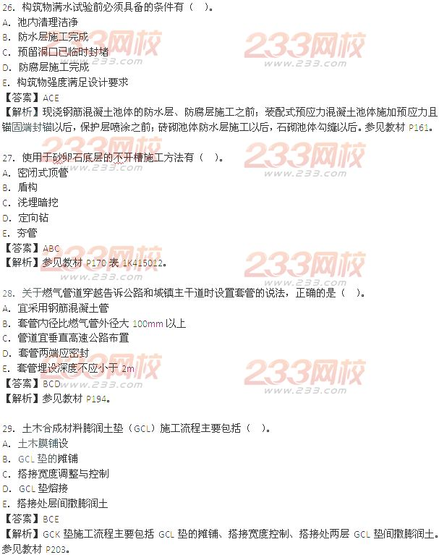
30．垃圾填埋场聚乙烯（HDPE）膜防渗系统施工的控制要点有（ ）。
A．施工人员资格
B．施工机具有效性
C．HDPE膜的质量
D．施工队伍资质
E．压实土壤保护层施工质量
【答案】ABCD
【解析】HDPE施工控制要点：（1）审查施工队伍资质；（2）施工人员的上岗资格；（3）HDPE膜的进货质量；（4）施工机具的有效性；（5）施工方案和技术交底；（6）施工场地及季节。参见教材P204.

